１１月は「いじめ撲滅強調月間」です
いじめられた子供には心身に深刻な被害が生じることがあります。いじめは重大な人権侵害であり、決して許されることではありません。埼玉県では、１１月を「いじめ撲滅強調月間」と定め、いじめ問題の根絶に取り組んでいます。いじめを受けていたり、いじめに気が付いたりしたら一人で悩まず相談・通報してください。

相談窓口等
○彩の国 よりそうみんなの電話・メール教育相談（埼玉県立総合教育センター）
【相談内容 いじめ、不登校、学校生活】
１８歳以下の子供用（無料）＃７３００ 又は ０１２０－８６－３１９２

保護者用 ０４８－５５６－０８７４
（毎日２４時間）
Ｅメール相談soudan@spec.ed.jp
※Ｅメール相談の受信確認及び返信は、平日９時から17時の時間帯に行っています。
受信の日時によって、土・日や祝日をはさんでからの返信となります。

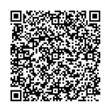
○いじめ通報窓口（埼玉県教育委員会）
【通報内容 いじめに関すること】
https://www.pref.saitama.lg.jp/f2209/ijime-soudan-form.html
※この窓口は「いじめ」についての情報提供を受けることが目的であり、相談に対する
返信は行いません。
※通報された情報は学校に提供します。学校はあなたが送信したことがわからないよう
に調査・対応します。

○埼玉県警察少年サポートセンター
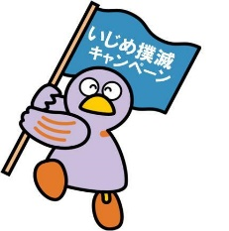
【相談内容 非行やいじめ、犯罪被害等の少年問題に関する心理面の相談（カウンセリング等）】
（月～金／祝日・年末年始を除く ８時３０分～１７時１５分）
０４８－８６１－１１５２「少年用・ヤングテレホンコーナー」
０４８－８６５－４１５２「保護者等用」
※面接相談は要予約

○子どもスマイルネット（埼玉県こども安全課）
【相談内容 いじめなどこどもに関するあらゆる相談（本人・保護者等からの相談）】
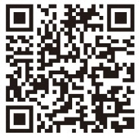
（毎日／祝日・年末年始を除く １０時３０分～１８時００分）
０４８－８２２－７００７
※いじめなどこどもの権利侵害に関する悩みは、「埼玉県子どもの権利擁護委員会」が力になります。（面接相談（予約制））

○社会福祉法人 埼玉いのちの電話
【相談内容 どんなことでも】

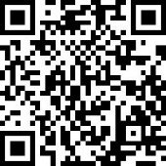
０４８－６４５－４３４３（３６５日２４時間）
０１２０－７８３－５５６ フリーダイヤル（毎日１６時～２１時）と
（毎月１０日８時～翌日８時）
０５７０－７８３－５５６ ナビダイヤル（毎日１０時～２２時）
インタ―ネット相談 埼玉いのちの電話ホームページからアクセス

○特定非営利活動法人 さいたまチャイルドライン
【相談内容 どんなことでも】
１８歳以下の子供専用（無料）
電話 ０１２０－９９－７７７７（毎日１６時～２１時）
オンラインチャットhttps://childline.or.jp/（火～土、第１・３月曜１６時～２１時）

〇こころの健康相談統一ダイヤル
【相談内容 こころの健康の相談】
（平日・休日ともに２４時間対応）
電話番号 ０５７０ー０６４－５５６（おこなおう、まもろうよ、こころ）
＊さいたま市の方は平日９時～１７時、１８時３０分～２２時

○埼玉県こころの電話（埼玉県立精神保健福祉センター）
【相談内容 心の健康の相談】
（月～金／祝日・年末年始を除く ９時～１７時）
０４８－７２３－１４４７
＊さいたま市のお住いの方は「さいたま市こころの電話」へ
月～金／祝日・年末年始を除く ９時～１７時
電話番号 ０４８－７６２－８５５４

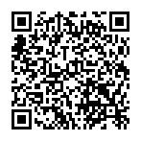
○埼玉県SNS相談 こころのサポート＠埼玉
【相談内容 こころに関する相談内容を何でも（LINEで心理カウンセラーへ相談）】
（毎日１９時～２３時 受付は終了３０分前まで）
https://www.pref.saitama.lg.jp/a0705/suicide/sns.html

○こどもの人権１１０番 （さいたま地方法務局）
【相談内容 こどもの人権】
（平日８時３０分～１７時１５分）
（無料）０１２０－００７－１１０
◇こどもの人権ＳＯＳ－ｅメール
https://www.jinken.go.jp/kodomo

お問合わせ 埼玉県県民生活部青少年課 TEL048-830-2907

